שפיק – בית של כנאפה
מוזיאון הכנאפה
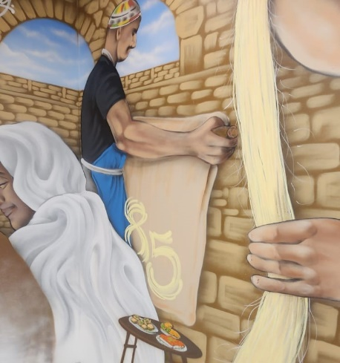
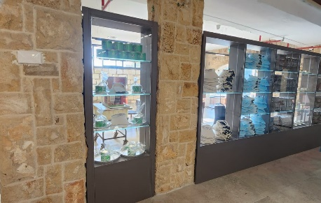
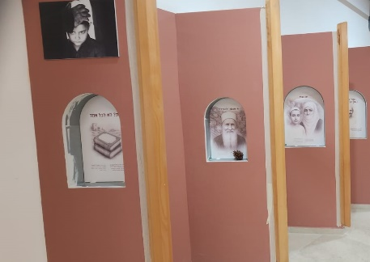
בלב העיירה הדרוזית דאליית אל כרמל נפתחה לאחרונה חוויה דרוזית מתוקה:
מוזיאון ייחודי שמספר את אחד הסיפורים הכי טעימים ומרגשים של העדה – סיפור הכנאפה הדרוזית, שהתחיל כולו משק סוכר אחד, חלום גדול ואהבה למסורת.
כאן בין סמטאות האבן והרוח ההררית של הכרמל, תמצאו את “שפיק – בית של כנאפה” אוצר תרבותי מקומי - מוזיאון קולינארי חווייתי ייחודי מסוגו המשלב מפגש אמיתי עם התרבות הדרוזית, טעמים מסורתיים, סיפורי משפחה והיסטוריה מתוקה שנשמרה מדור לדור.
מה מחכה לכם במוזיאון?
מסע אל לב המסורת הדרוזית - היכרות עם מנהגים, טקסים, סיפורי העדה ודרכי החיים הייחודיות של הקהילה הדרוזית בכרמל.
הסיפור של שפיק – האיש שמאחורי הכנאפה. איך הכל התחיל בשק קמח אחד, בבית קטן בכפר, ומאז הפך לשם דבר של אהבה לאירוח, לנדיבות ולטעם שאין שני לו.
חוויית כנאפה רב חושית - הדגמה חיה של הכנת כנאפה אותנטית וטעימה חמה ישר מהתבנית עם ריחות של חמאה, מי ורדים וגבינה דרוזית.
תערוכת כלים וחפצים מסורתיים - מטחנות ישנות, כלי נחושת, תבניות וציוד עתיק שסיפק השראה לדורות.
מקום לאירוח קבוצות - מתאים לקבוצות תיירים, גמלאים, חברות וארגונים. כולל סיפורי תרבות, אירוח מסורתי וטעימות עשירות.

מחירון שפיק – בתוקף עד 1.3.25
סיור במוזיאון כולל טעימה של כנאפה | 35 ₪ לאדם
סיור במוזיאון עם סדנת כנאפה | 100 ₪ לאדם
סיור במוזיאון לגמלאים | 25 ₪
ארוחת בוקר (תפריט בהמשך) | 85 ₪
ארוחות צהריים בשרי (תפריטים בהמשך) | 120-180 ₪

תפריטים

ארוחת בוקר אצל שפיק
מחיר לסועד: 85 ₪ + מע"מ
שקשוקה / חביתות  בורקסים תוצרת בית  לאבנה תוצרת בית  פלטת גבינות  סלט ירקות  סלט תבולה  פיתות סאג' דרוזית  חומוס  טחינה  זעתר ושמן זית  זיתים סורים  חמוצים תוצרת בית  קערת פירות העונה | עמדת שתיה חמה  תה צמחים מהגינה  קפה שחור מבושל  קינוח  כנאפה מגולגלת  שתיה קלה  מים ולימונדה  .

ארוחת האיכר
תפריט בסיסי 120 ₪ + מע"מ
מהשדה  סלט כרוב כפרי - שקדיים קלויים ופטרוזיליה.  סלט פתוש גלילי - קרוטונים, סומאק וזעתר.  חומוס ביתי - גרגרי חומוס, פפריקה ושמן זית.  טבולה אסלית - עגבנייה, מלפפון, בורגול והרבה עשבי תיבול.  סלט פלפלים צבעוניים עם כוסברה ושום.  זיתים סורים בכבישה אוטנטית.  ממזווה הפינוקים  קפה אסלי, תה צמחים, מים, לימונדה וקינוח. | מהמרעה  סנייה – בשר טחון, בתיבול ייחודי עם עגבניות וטחינה.  מקלובה עוף – אורז , נתחי עוף, ירקות גינה, קשיו ושקדים.  מהאדמה  פריקה – חיטה ירוקה מעושנת, פטריות ופטרוזליה קצוצה.  מנזלה – תבשיל חצילים וחומוס ברוטב עגבניות.  כרוב ממולא - נענע מיובשת, שום ולימון.

סעודת האפנדי
תפריט משופר 150 ₪ + מע"מ
מהחצר הביתית  טבון - אפייה באש חיה עם מבחר מאפים אוטנטיים, מהטבון הביתי בתוספת: זעתר, פלפלים ותרד.  מהאדמה  מג'דרה מגונדרת – עדשים ירוקות, בצל שחום, ובורגול עבה, מתובלים במלח ושמן זית.  במיה ירוקה – בצל מאודה, שום מטוגן, ועגבניות תמר.  עלי גפן מגולגלים צמחוניים.  מהמרעה  מנסף בשר – אורז, בשר כבש ועגל, קשיו ושקדים.  מחמר - עוף ותפו''א, בתיבול פלפלים מיובשים תוצרת הבית, על מצע פיתה דרוזית. | מהשדה  סלט עגבניות צבעוניות – עלי בייבי, פטריות חיות, ושמן שומשום  סלט ערבי – ירקות קצוצים, נענע, ונבטים.  חצילים שרופים – רימונים, וכורכום.  תבולה אסלית, עגבניה, מלפפון, בורגול, והרבה עשבי תיבול.  סלט כרוב סגלגל – דואט כרוב לבן וסגול.  זיתים סורים בכבישה אוטנטית.  סחוג ירוק.  ממזווה הפינוקים  קפה אסלי, תה צמחים, מים, לימונדה, קינוח.

משתה הסולטאן
תפריט פרימיום 180 ₪ + מע"מ
מהחצר הביתית  טאבון - אפייה חיה, עם מבחר מאפים אותנטיים מהטאבון הביתי, זעתר, פלפלים, תרד, עוף, בשר.  מסיר הפלאים  מרק שעועית לבנה וברוקולי.  מהשדה  סלט עגבניות צבעוניות – עלי בייבי, פטריות חיות, ושמן שומשום  סלט פתוש גלילי, קרוטונים, סומאק וזעתר  חצילים שרופים – רימונים, וכורכום.  תבולה אסלית, עגבניה, מלפפון, בורגול, והרבה עשבי תיבול.  סלט חסה – בצל סגול, צנונית, שעועית ירוקה, וקינואה.  סלט פלפלים צבעוניים, כוסברה, ושום.  זיתים סורים בכבישה אוטנטית. | מהאדמה  מכלוטה – בורגול עבה, חומוס, בצל לבן, ואטריות דקות מוזהבות.  מנזלה - תבשיל חצילים, חומוס ועגבניות.  עלי גפן מגולגלים צמחוניים.  מהמרעה  מנסף בשר – אורז, בשר כבש ועגל, קשיו ושקדים.  מס'חן- עוף ותפו''א, בתיבול פלפלים מיובשים תוצרת הבית, על מצע פיתה דרוזית.  מהנהר  פילה דג – ירקות שורש, רוזמרין, שום, ולימון.  ממזווה הפינוקים  קפה אסלי, תה צמחים, מים, לימונדה, קינוח.

- ניתן להחליף מנה עיקרית ב 2 תוספות חמות
- האוכל מוגש בצורת מזנון חופשי עם סכו"ם וצלחות מתכלים בסביבה

